Projectplan

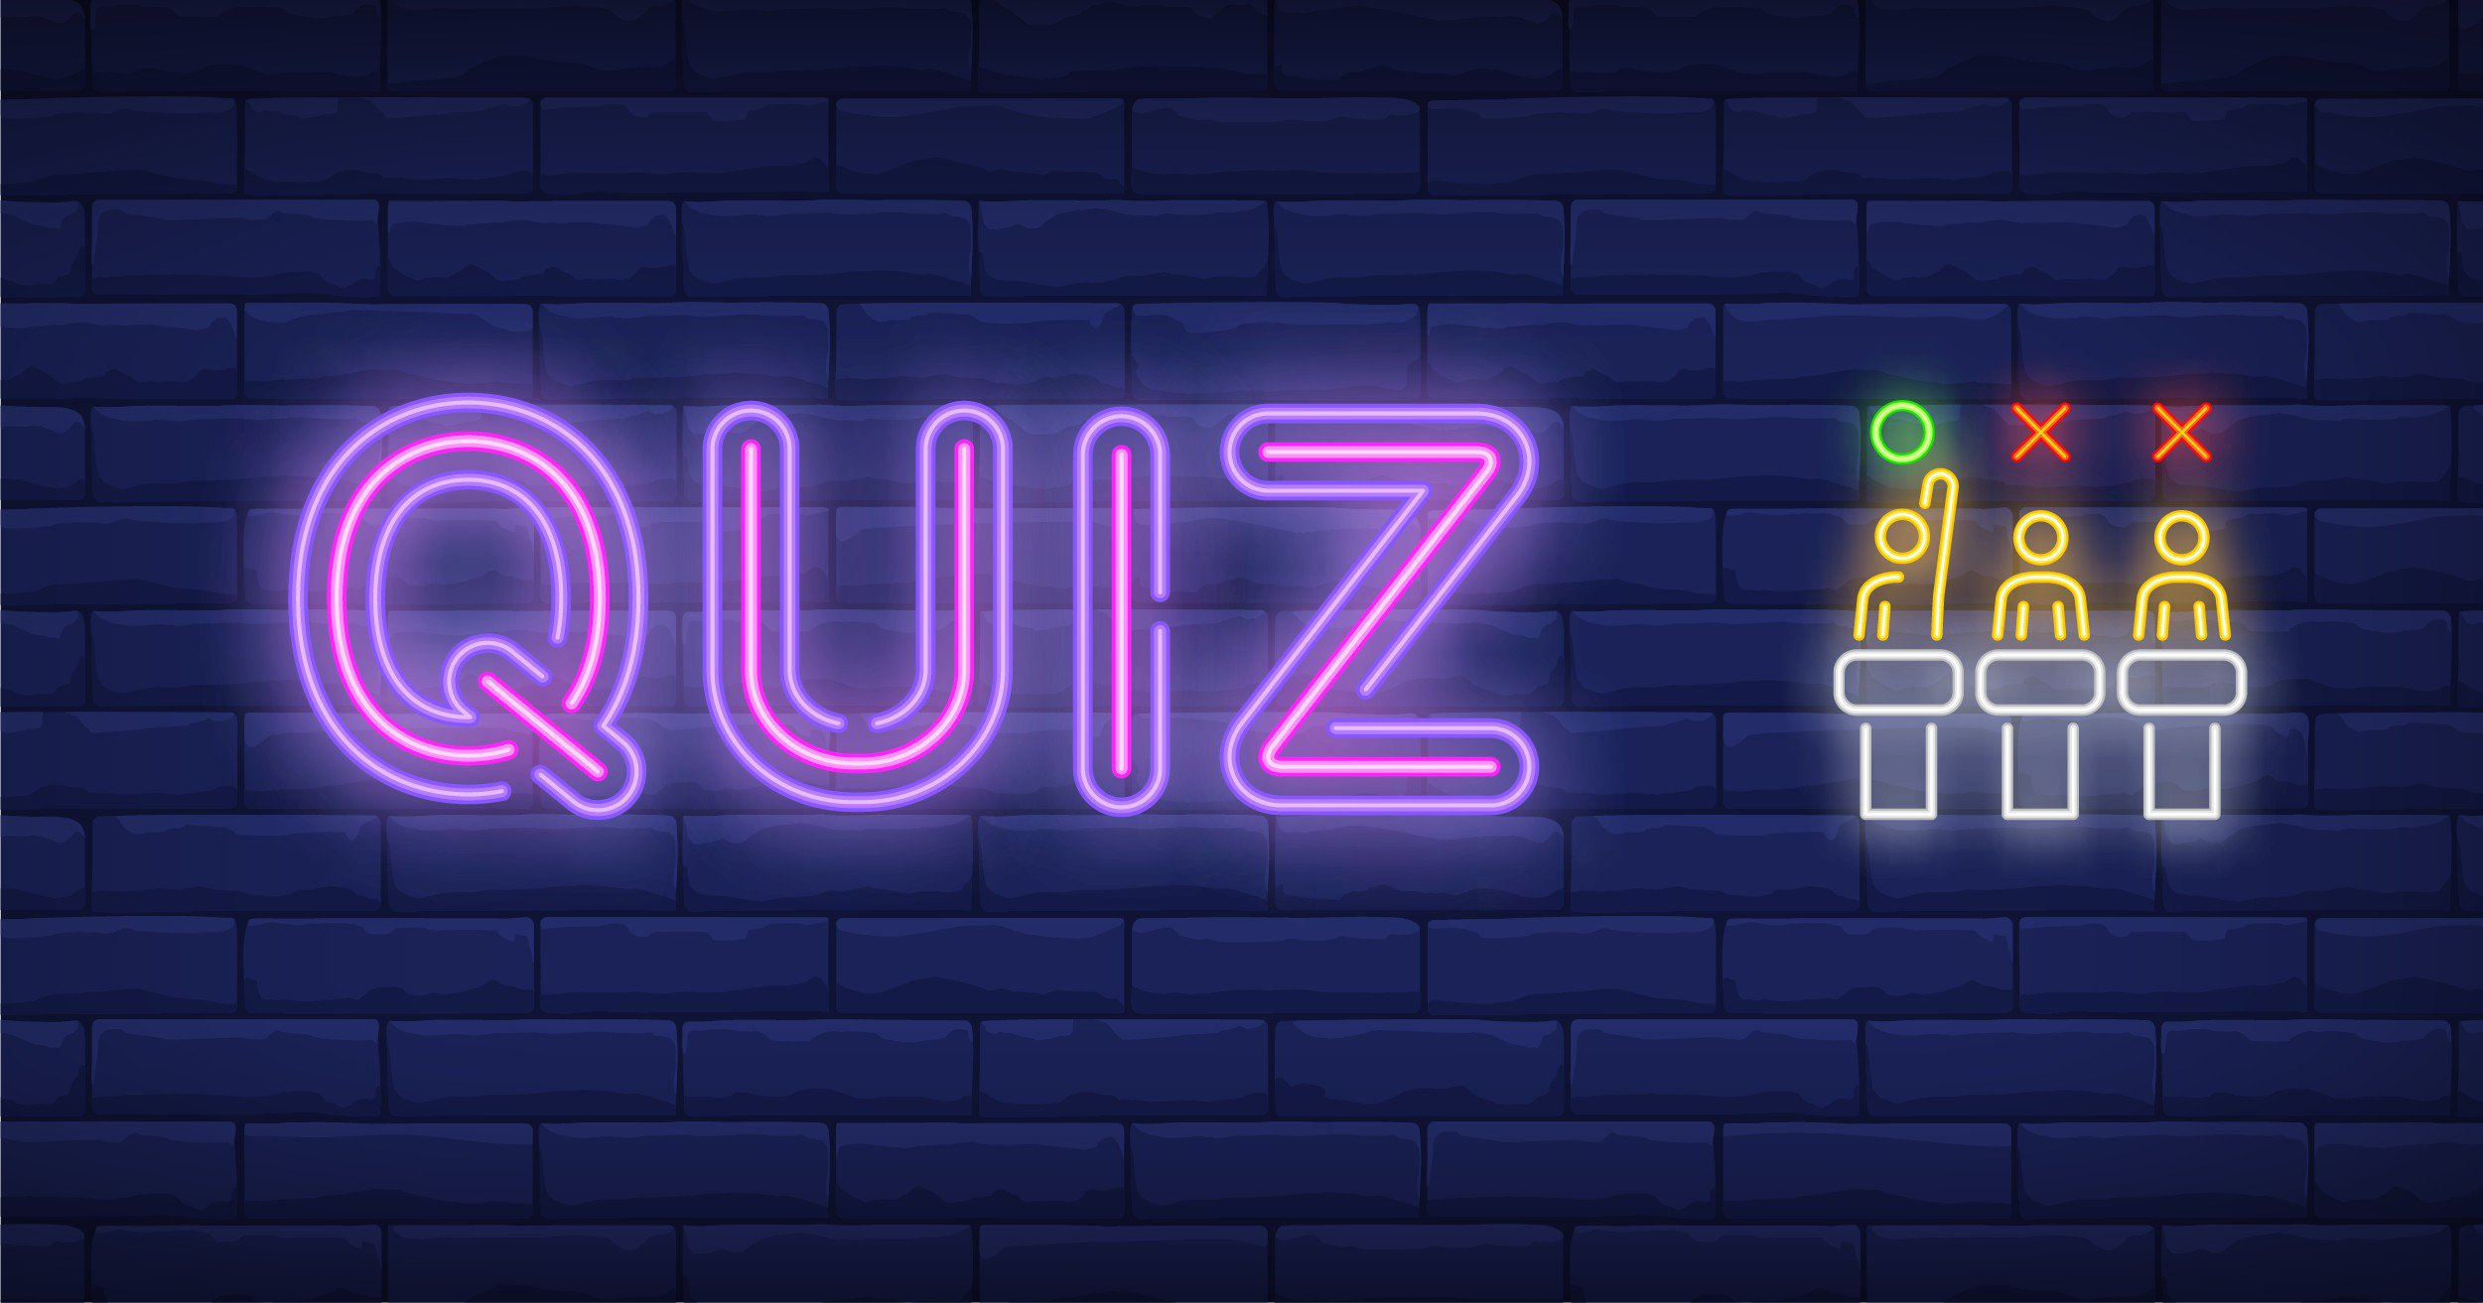

Naam: Osman Karapinar & Hussen Janabe

Klas: D1a2

Datum: ////

Les: Beroeps

Inhoudsopgave

Inleiding 3

Inhoud projectplan 4

Flowchart + Use case Diagram 5

Wireframe 7

Grafisch ontwerp 8

Moodboard 9

Technisch ontwerp 10

Tijdsplanning 10

Samenwerkingsafspraken 11

# Inleiding

We moesten in een groepje een website maken waarop bezoekers een aantal quizzen kunnen spelen. Elke teamlid moest zijn of haar eigen pagina bouwen met daarop leuke informatie over het gekozen onderwerp.

# Inhoud projectplan

1. Functioneel ontwerp

* Inhoud van de website (content) in flowchart
* Use case diagram
* Wireframe

1. Grafisch ontwerp

* Bijv. Headers/navbars/divs
* Welke geveol moet de website overbrengen
* Wireframe

Inhoud projectplan 2/2

1. Technisch ontwerp

* Met welke technieken ga je de applicatie realiseren?
* Waarvoor gebruik je de technieken?
* Welke versie gebruik je?

1. Tijdsplanning

# Flowchart + Use case Diagram

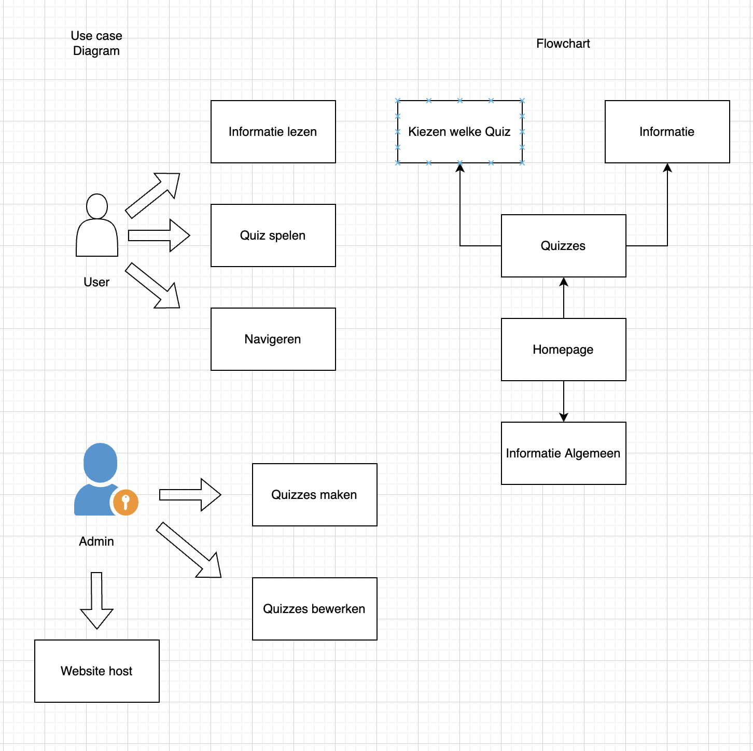

# Wireframe

# Grafisch ontwerp

# Moodboard

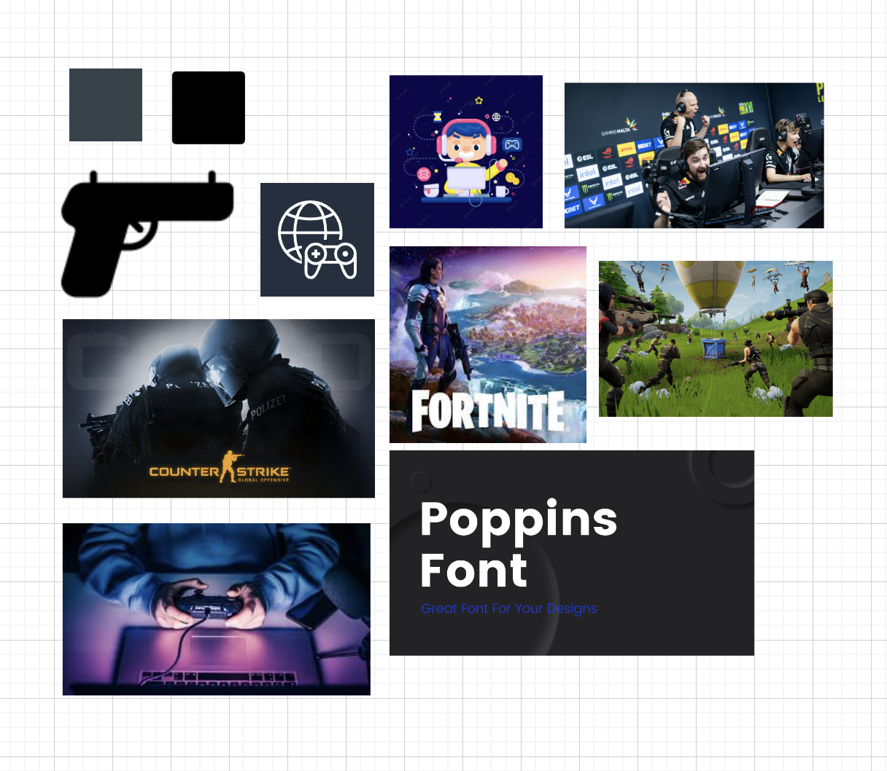

# Technisch ontwerp

1. Met welke technieken ga je de applicatie realiseren?

* Ik ga het maken met Visual Studio Code. Daarin ga ik HTML page maken en natuurlijk gaan we een beetje Javascript derin voegen om het nog leuker te maken.

1. Waarvoor gebruik je de technieken?

* Om de website te maken

1. Welke versie gebruik je ?

* De nieuwste?

# Tijdsplanning

# Samenwerkingsafspraken